San Salvador 14 de julio de 2021

OFICINA DE ACCESO A LA INFORMACIÓN Y RESPUESTA OIR

PÚBLICO EN GENERAL
PRESENTE.

En vista que la Autoridad Marítima Portuaria no tiene a su cargo ningún Programa de Recursos Públicos asignados a entes privados, a la que se refiere el Artículo 10 numeral 17 de la Ley de Acceso a la Información Pública, no hay información que publicar, por lo tanto, se declara inexistente.

Sin otro particular,

Atentamente.
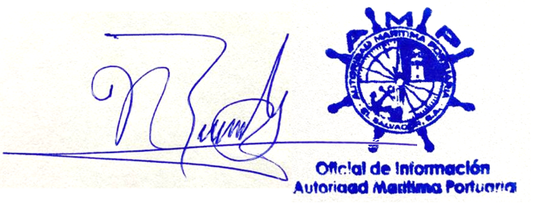

José Nohé Reyes Granados
Oficial de Información

